105學年度臺灣省北二區(新竹高中)高級中學化學科能力競賽
筆試一 時間：50分鐘 分數：
請將答案寫在答案卷的格子內，否則不予計分

非選擇題
1. 已知H₂Y可連續解離形成Y^{2‒}離子：
H₂Y → H⁺ + HY‒ K₁ = 2.0×10^{‒5}
HY‒ → H⁺ + Y^{2‒} K₂ = 1.0×10^{‒10}
在水中可與鈣離子形成難溶性化合物CaY：
CaY → Ca²⁺ + Y^{2‒}, K_{sp} = 2.0×10^{‒8}
試問一升pH 10的溶液至多可溶解多少莫耳CaY？ (15分；詳列計算過程)

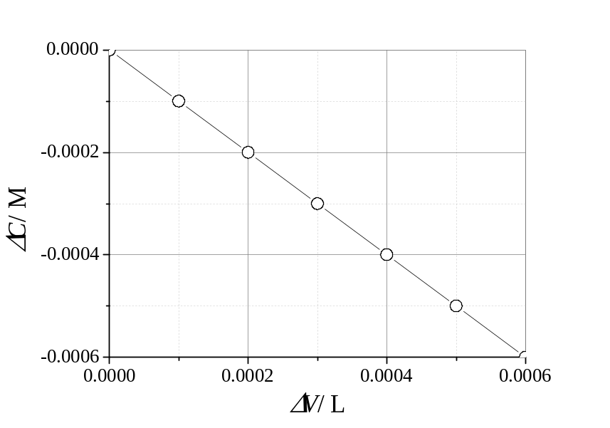2. 以100毫升的定量瓶盛取蒸餾水，溶解0.50克的某化合物，配製體積莫耳濃度為C的溶液。惟因該定量瓶事先已被不當烘烤，導致體積膨脹，所得濃度也因而出現偏差。根據測量，所減少的濃度(ΔC)與容器所增加的體積(ΔV：公升)的關係如下圖所示，則該化合物的分子量是多少？ (15分；詳列計算過程)

3. 在某一特定溫度下，A與B反應生成P：
A + B → P
P的初始生成速率與反應物A與B的初始濃度之關係如下表:
A (M) B (M) P初始生成速率 (M·s⁻¹)
0.10 0.10 2.0×10⁻⁶
0.20 0.10 8.0×10⁻⁶
0.20 0.20 1.6×10⁻⁵
(a) 推出此一反應速率對每個反應物的級數 (10分)
(b) 計算此一反應之反應速率常數 (8分)
4. 氣態C₅H₆O₃可進行分解的反應式如下:
C₅H₆O_{3(g)} →C₂H_{6(g)} + 3CO_{(g)}
取5.63克的C₅H₆O₃置入一個2.50公升固定體積的真空容器後，加熱至200ºC，並保持於此一溫度。
(a) C₅H₆O₃逐漸進行分解，當壓力緩慢上升至1.63大氣壓時，有多少莫耳百分比的C₅H₆O₃被分解？ (10分)
(b) 當C₅H₆O₃完全分解時，容器內壓力為何？ (10分)

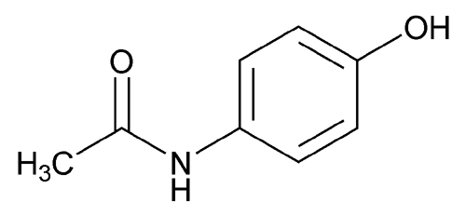
5. 普拿疼是一種常見的止痛退燒藥物，它的主要成份為乙醯胺酚(C₈H₉O₂N)，其結構如下圖所示：

乙醯胺酚的製備需下列三個步驟：
步驟(1)：C₆H₅O₃N_{(s)} + 2H_{2(g)} + HCl_{(aq)} → C₆H₈ONCl_{(s)} + 2H₂O_{(l)}
步驟(2)：C₆H₈ONCl_{(s)} + NaOH_{(aq)} → C₆H₇ON_{(s)} + H₂O_{(l)} + NaCl_{(aq)}
步驟(3)：C₆H₇ON_{(s)} + C₄H₆O_{3(l)} → C₈H₉O₂N_{(s)} + HC₂H₃O_{2(l)}
取4莫耳的起始反應物C₆H₅O₃N，其它所需添加的反應物均為過量，若步驟(1)與(2)的重量產率分別為87%與98%，最後並產出3.0莫耳的乙醯胺酚。
(a) 總反應的重量產率為何？ (5分)
(b) 計算步驟(3)的重量產率為何。 (5分)
(c) 若起始反應物C₆H₅O₃N具有芳香性，畫出其可能的分子結構式。 (10分)

6. 某元素X的含氧酸(oxoacid, H₃XO₄)是三質子酸，已知其三個酸解離常數為K_{a1} = 5.0×10⁻⁶，K_{a2} = 8.0×10⁻⁹，K_{a3} = 6.0×10⁻¹²。若該含氧酸的起始濃度為0.20 M，計算出平衡時[H⁺]、[OH⁻]、[H₃XO₄]、[H₂XO₄⁻]、[HXO₄²⁻]與[XO₄^{3–}]的平衡濃度。 (12分)

